RabbitMQ安装与配置
系统环境：
服务器 CentOS 7
客户端 Java Client
RabbitMQ版本 3.6.0

RabbitMQ安装依赖环境：
erlang xmlto

1. erlang的安装
erlang的版本： erlang-18.2.1
erlang的依赖环境：
参考blog：
http://flyingdutchman.iteye.com/blog/1885566
(1) 首先安装GCC GCC-C++ Openssl等模块：
yum -y install make gcc gcc-c++ kernel-devel m4 ncurses-devel openssl-devel

(2) 安装ncurses模块：
yum -y install ncurses-devel

(3) erlang下载&解压：
wget http://erlang.org/download/otp_src_18.2.1.tar.gz
然后解压并放置在/usr/local/下：
tar -xvf otp_src_R16B03.tar.gz
mv otp_src_R16B03 /usr/local/otp_src_18.2.1

(4) 编译&安装：
进入到otp_src_R16B03文件夹下，
配置命令：./configure --prefix=/usr/local/erlang --enable-threads --enable-halfword-emulator --enable-smp-support --enable-kernel-poll --enable-sctp --enable-native-libs --enable-shared-zlib --enable-m64-build --enable-silent-rules

安装过程中可能会出现以下问题：
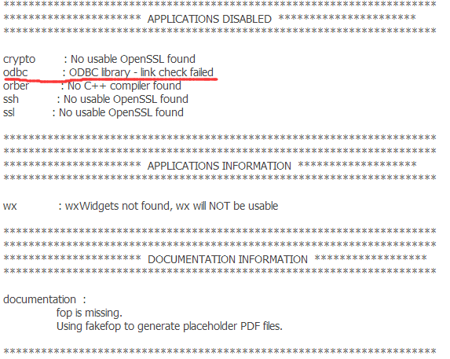
对应的解决方案参考blog：
http://www.netfoucs.com/article/RoadE/83526.html
直接从yum上下载对应的模块即可；
其中wxWidgets库，yum中没有，需要单独下载，本文下载的版本为：
wxWidgets-3.0.2.tar.bz2
随后进行解压安装，再次过程中，wx又依赖以下模块，
gtk,opengl,mesa*,freeglut*,
直接从yum上下载安装，再解决上述依赖模块之后，再次进行配置编译和安装：
./configure --with-opengl --enable-debug --enable-unicode
make && make install
wx安装成功，fop is missing问题可以忽略，上述问题得到解决；

随后对otp_src进行编译和安装：
make && make install
得到如下文件夹：
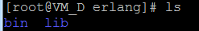
erlang的命令文件存在于bin中，
因此需要将bin的路径加入到PATH路径中，编辑/etc/profile文件，
在尾行添加：
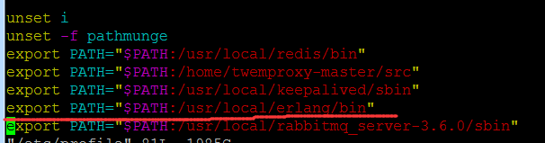
并执行：source /etc/profile
随后测试安装是否成功：erl
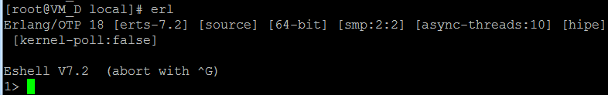
出现如上信息，代表erlang安装成功；

2. xmlto
直接yum： yum install xmlto
3. 对RabbitMQ进行安装：
(1) 下载版本：版本号为3.6.0，下载通用的linux版本，generic-unix；
下载地址：
wget http://www.rabbitmq.com/releases/rabbitmq-server/v3.6.0/rabbitmq-server-generic-unix-3.6.0.tar.xz

对于下载xz包进行解压：
首先先下载xz压缩工具：
yum install xz

对rabbitmq包进行解压：
xz -d rabbitmq-server-generic-unix-3.6.0.tar.xz
tar -xvf rabbitmq-server-generic-unix-3.6.0.tar
随后移动至/usr/local中：
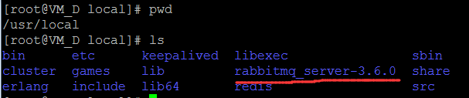
这种下载的方式解压后直接可以使用，无需再编译安装；
进入到rabbit文件内，其命令文件存在于sbin文件夹下，因此需要将sbin文件夹的路径添加到PATH中：
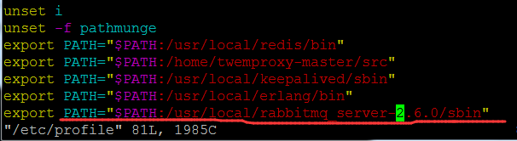
执行source /etc/profile使得PATH路径更新，rabbitMQ安装成功；

随后启用MQ管理方式：
rabbitmq-plugins enable rabbitmq_management
rabbitmq-server -detached
设置之后可以通过网页方式管理MQ；
设置端口号，可供外部访问：
iptables -I INPUT -p tcp --dport 5672 -j ACCEPT
iptables -I INPUT -p tcp --dport 15672 -j ACCEPT

随后通过服务器ip+15672端口即可访问rabbitMQ的管理界面；
10.236.254.53：15672/#/
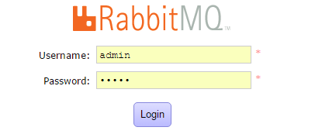

至此，rabbitMQ的配置已经完成。

4. 客户端连接测试
客户端采用java来进行测试连接，下载rabbitmq所需jar包，并加入服务器端对应的ip、端口以及rabbitmq的用户名和密码，如图：
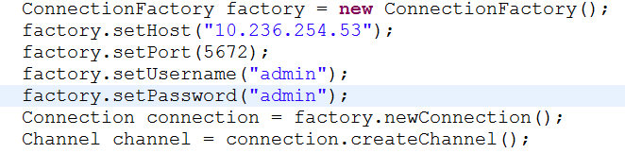
消息发送端与消息接收端均采用上述相同的配置，随后就可进行消息在不同客户端之间的传递。

